 |  | S  TG/CANNA(proj.10)  ORIGINAL: Inglés  FECHA: 2012-01-26
UNIÓN INTERNACIONAL PARA LA PROTECCIÓN DE LAS OBTENCIONES VEGETALES
GINEBRA
PROYECTO

PLATANILLO

Código UPOV: CANNA

Canna L.

DIRECTRICES

PARA LA EJECUCIÓN DEL EXAMEN

DE LA DISTINCIÓN, LA HOMOGENEIDAD Y LA ESTABILIDAD
preparadas por expertos de Francia
para su examen por el
Comité Técnico en su cuadragésima octava sesión,
que se celebrará en Ginebra del 26 al 28 de marzo de 2012

Nombres alternativos:*

Nombre botánico | Inglés | Francés | Alemán | Español
Canna L. | Canna | Balisier, Canna | Blumenrohr | Platanillo

La finalidad de estas directrices (“directrices de examen”) es elaborar los principios que figuran en la Introducción General (documento TG/1/3) y sus documentos TGP conexos, con objeto de que sirvan de orientación práctica y detallada para el examen armonizado de la distinción, homogeneidad y estabilidad (DHE) y en particular, para identificar los caracteres apropiados para el examen DHE y producir descripciones armonizadas de variedades.

DOCUMENTOS CONEXOS

Estas directrices de examen deberán leerse en conjunción con la Introducción General y sus documentos TGP conexos.
ÍNDICE Página

1. Objeto de estas directrices de examen 3
2. Material necesario 3
3. Método de examen 3
3.1 Número de ciclos de cultivo 3
3.2 Lugar de ejecución de los ensayos 3
3.3 Condiciones para efectuar el examen 3
3.4 Diseño de los ensayos 4
3.5 Ensayos adicionales 4
4. Evaluación de la distinción, la homogeneidad y la estabilidad 4
4.1 Distinción 4
4.2 Homogeneidad 5
4.3 Estabilidad 6
5. Modo de agrupar las variedades y organización de los ensayos en cultivo 6
6. Introducción a la tabla de caracteres 7
6.1 Categorías de caracteres 7
6.2 Niveles de expresión y notas correspondientes 7
6.3 Tipos de expresión 8
6.4 Variedades ejemplo 8
6.5 Leyenda 8
7. Table of Characteristics/Tableau des caractères/Merkmalstabelle/Tabla de caracteres 9
8. Explicaciones de la tabla de caracteres 14
8.1 Explicaciones relativas a varios caracteres 14
8.2 Explicaciones relativas a caracteres individuales 14
9. Bibliografía 18
10. Cuestionario Técnico 19

Objeto de estas directrices de examen
Las presentes directrices de examen se aplican a todas las variedades de Canna L.

Material necesario
2.1 Las autoridades competentes deciden cuándo, dónde y en qué cantidad y calidad se deberá entregar el material vegetal necesario para la ejecución del examen de la variedad. Los solicitantes que presenten material procedente de un país distinto de aquel en el que se efectuará el examen, deberán asegurarse de que se han cumplido todas las formalidades aduaneras y fitosanitarias.

2.2 El material se entregará en forma de rizomas o plantas jóvenes que florecerán en el plazo de un año y expresarán todos los caracteres de la variedad.

2.3 La cantidad mínima de material de plantas que deberá suministrar el solicitante será de:

8 plantas jóvenes o 8 rizomas.

2.4 El material vegetal proporcionado deberá presentar una apariencia saludable y no carecer de vigor ni estar afectado por enfermedades o plagas importantes.

2.5 El material vegetal deberá estar exento de todo tratamiento que afecte la expresión de los caracteres de la variedad, salvo autorización en contrario o solicitud expresa de las autoridades competentes. Si ha sido tratado, se deberá indicar en detalle el tratamiento aplicado.

Método de examen

3.1 Número de ciclos de cultivo
La duración mínima de los ensayos deberá ser normalmente de un único ciclo de cultivo.

3.2 Lugar de ejecución de los ensayos
Normalmente los ensayos deberán efectuarse en un solo lugar. En el documento TGP/9 “Examen de la distinción” se ofrece orientación respecto a los ensayos realizados en más de un lugar”.

3.3 Condiciones para efectuar el examen
3.3.1 Se deberán efectuar los ensayos en condiciones que aseguren un desarrollo satisfactorio para la expresión de los caracteres pertinentes de la variedad y para la ejecución del examen.

3.3.2 Ya que la luz del día es variable, las valoraciones del color establecidas frente a una carta de colores deberán realizarse en una habitación apropiada utilizando luz artificial, o a mediodía en una habitación sin luz solar directa. La distribución espectral de la fuente luminosa que constituye la luz artificial deberá estar en conformidad con la Norma CIE de Luz Preferida D 6500 y debe ajustarse a los límites de tolerancia establecidos por la Norma Británica (British Standard) 950, Parte I. Estas valoraciones se deberán efectuar con la planta colocada sobre un fondo blanco. La carta de colores y la versión de la carta de colores utilizada deberán indicarse en la descripción de la variedad.

3.4 Diseño de los ensayos
3.4.1 Cada ensayo deberá tener por finalidad la obtención de al menos 8 plantas.

3.4.2 Los ensayos deberán concebirse de tal manera que se permita la extracción de plantas o partes de plantas para efectuar medidas y conteos, sin perjudicar las observaciones ulteriores que deberán efectuarse hasta el final del ciclo de cultivo.

3.5 Ensayos adicionales
Se podrán efectuar ensayos adicionales para estudiar caracteres pertinentes.

Evaluación de la distinción, la homogeneidad y la estabilidad

4.1 Distinción

4.1.1 Recomendaciones generales

Es de particular importancia para los usuarios de estas directrices de examen consultar la Introducción General antes de tomar decisiones relativas a la distinción. Sin embargo, a continuación se citan una serie de aspectos que han de tenerse en cuenta en las directrices de examen.

4.1.2 Diferencias consistentes

Las diferencias observadas entre variedades pueden ser tan evidentes que no sea necesario más de un ciclo de cultivo. Asimismo, en algunas circunstancias, la influencia del medio ambiente no reviste la importancia suficiente como para requerir más de un único ciclo de cultivo con el fin de garantizar que las diferencias observadas entre variedades son suficientemente consistentes. Una manera de garantizar que una diferencia en un carácter, observada en un ensayo en cultivo, sea lo suficientemente consistente es examinar el carácter en al menos dos ciclos de cultivo independientes

    - Diferencias claras

Determinar si una diferencia entre dos variedades es clara depende de muchos factores y, para ello se tendría que considerar, en particular, el tipo de expresión del carácter que se esté examinando, es decir, si éste se expresa de manera cualitativa, cuantitativa o pseudocualitativa. Por consiguiente, es importante que los usuarios de estas directrices de examen estén familiarizados con las recomendaciones contenidas en la Introducción General antes de tomar decisiones relativas a la distinción.
    - Número de plantas/ partes de plantas que se ha de examinar

Salvo indicación en contrario, a los efectos de la distinción, todas las observaciones de plantas individuales deberán efectuarse en 7 plantas o partes de cada una de las 7 plantas, y cualquier otra observación se efectuará en todas las plantas del ensayo, sin tener en cuenta las plantas fuera de tipo.

4.1.5 Método de observación
El método recomendado para observar los caracteres a los fines del examen de la distinción se indica en la segunda columna de la tabla de caracteres mediante la siguiente clave (véase el documento TGP/9 “Examen de la distinción”, sección 4 “Observación de los caracteres”):

MG: medición única de un grupo de plantas o partes de plantas
MS: medición de varias plantas o partes de plantas individuales
VG: evaluación visual mediante una única observación de un grupo de plantas o partes de plantas
VS: evaluación visual mediante observación de varias plantas o partes de

Plantas individuales Tipo de observación visual (V) o medición (M)

La observación “visual” (V) es una observación basada en la opinión del experto. A los fines del presente documento, por observación “visual” se entienden las observaciones sensoriales de los expertos y, por lo tanto, también incluye el olfato, el gusto y el tacto. La observación visual comprende además las observaciones en las que el experto utiliza referencias (por ejemplo, diagramas, variedades ejemplo, comparación por pares) o gráficos no lineales (por ejemplo, cartas de colores). La medición (M) es una observación objetiva que se realiza frente a una escala lineal calibrada, por ejemplo, utilizando una regla, una báscula, un colorímetro, fechas, recuentos, etc.

Tipo de registro(s): un grupo de plantas (G) o plantas individuales (S)

A los fines de la distinción, las observaciones pueden registrarse mediante una observación global de un grupo de plantas o partes de plantas (G) o mediante observaciones de varias plantas o partes de plantas (S) por separado. En la mayoría de los casos, la observación del tipo “G” proporciona un único registro por variedad y no es posible ni necesario aplicar métodos estadísticos en un análisis planta por planta para la evaluación de la distinción.

Para los casos en que en la tabla de caracteres se indica más de un método de observación de los caracteres (p. ej. VG/MG), en la Sección 4.2 del documento TGP/9 se ofrece orientación sobre la elección de un método apropiado.

4.2 Homogeneidad
4.2.1 Es particularmente importante que los usuarios de estas directrices de examen consulten la Introducción General antes de tomar decisiones relativas a la homogeneidad. Sin embargo, a continuación se citan una serie de aspectos que han de tenerse en cuenta en las directrices de examen.
4.2.2 Para evaluar la homogeneidad, deberá aplicarse una población estándar del 1% y una probabilidad de aceptación del 95%, como mínimo. En el caso de un tamaño de muestra de 8 plantas, se permitirá una planta fuera de tipo.

4.3 Estabilidad
4.3.1 En la práctica no es frecuente que se conduzcan exámenes de la estabilidad que brinden resultados tan fiables como los obtenidos en el examen de la distinción y la homogeneidad. No obstante, la experiencia ha demostrado que en muchos tipos de variedades, cuando una variedad haya demostrado ser homogénea, también podrá considerarse estable.

4.3.2 Cuando corresponda, o en caso de duda, la estabilidad podrá evaluarse ya sea cultivando una generación adicional o examinando un nuevo lote de plantas, para asegurarse de que presenta los mismos caracteres que el material suministrado inicialmente.

Modo de agrupar las variedades y organización de los ensayos en cultivo
5.1 Los caracteres de agrupamiento contribuyen a seleccionar las variedades notoriamente conocidas que se han de cultivar en el ensayo con las variedades candidatas y a la manera en que estas variedades se dividen en grupos para facilitar la evaluación de la distinción.

5.2 Los caracteres de agrupamiento son aquellos en los que los niveles de expresión documentados, aun cuando hayan sido registrados en distintos lugares, pueden utilizarse, individualmente o en combinación con otros caracteres similares: a) para seleccionar las variedades notoriamente conocidas que puedan ser excluidas del ensayo en cultivo utilizado para el examen de la distinción; y b) para organizar el ensayo en cultivo de manera tal que variedades similares queden agrupadas conjuntamente.

5.3 Se ha acordado la utilidad de los siguientes caracteres de agrupamiento:

- Planta: altura al comienzo de la floración (carácter 1)

b) Limbo: color principal (carácter 7) con los siguientes grupos:
Gr. 1: blanco amarillento
Gr. 2: amarillo
Gr.3: verde amarillento
Gr. 4: verde
Gr. 5: anaranjado
Gr. 6: anaranjado marrón
Gr. 7: marrón
Gr. 8: púrpura

c) Limbo: color secundario (excluidas las venas) (carácter 8) con los siguientes grupos:
Gr. 1: ninguno
Gr. 2: blanco
Gr. 3: púrpura

d) Estaminodio: color de fondo (carácter 16) con los siguientes grupos:
Gr. 1: blanco amarillento
Gr. 2: amarillo/a
Gr. 3: anaranjado
Gr. 4: rosa
Gr. 5: rojo

5.4 En la Introducción General y en el documento TGP/9 Examen de la distinción se dan orientaciones sobre el uso de los caracteres de agrupamiento en el proceso de “examen de la distinción”.

Introducción a la tabla de caracteres

6.1 Categorías de caracteres
6.1.1 Caracteres estándar de las directrices de examen

Los caracteres estándar de las directrices de examen son aquellos que han sido aprobados por la UPOV para el examen DHE y de los cuales los Miembros de la Unión pueden elegir los que convengan para determinadas circunstancias.

6.1.2 Caracteres con asterisco

Los caracteres con asterisco (señalados con *) son los caracteres incluidos en las directrices de examen que son importantes para la armonización internacional de las descripciones de variedades y que deberán utilizarse siempre en el examen DHE e incluirse en la descripción de la variedad por todos los Miembros de la Unión, excepto cuando el nivel de expresión de un carácter precedente o las condiciones medioambientales de la región lo imposibiliten.

6.2 Niveles de expresión y notas correspondientes
6.2.1 Se atribuyen a cada carácter niveles de expresión con el fin de definir el carácter y armonizar las descripciones. A cada nivel de expresión corresponde una nota numérica para facilitar el registro de los datos y la elaboración y el intercambio de la descripción.

6.2.2 En el caso de los caracteres cualitativos y pseudocualitativos (véase el Capítulo 6.3), todos los niveles pertinentes de expresión se presentan en el carácter. Sin embargo, en el caso de caracteres cuantitativos con cinco o más niveles puede utilizarse una escala abreviada para reducir al mínimo el tamaño de la tabla de caracteres. Por ejemplo, respecto de un carácter cuantitativo de nueve niveles de expresión, la presentación de los niveles de expresión en las directrices de examen puede abreviarse como sigue:

Nivel | Nota
pequeño | 3
mediano | 5
grande | 7

Ahora bien, cabe observar que los nueve niveles de expresión siguientes existen para describir las variedades y deberán utilizarse según proceda:

Nivel | Nota
muy pequeño | 1
muy pequeño a pequeño | 2
pequeño | 3
pequeño a mediano | 4
mediano | 5
mediano a grande | 6
grande | 7
grande a muy grande | 8
muy grande | 9

6.2.3 Explicaciones más exhaustivas relativas a la presentación de los niveles de expresión y de las notas figuran en el documento TGP/7 “Elaboración de las directrices de examen”.

6.3 Tipos de expresión
En la Introducción General figura una explicación de los tipos de expresión de los caracteres (cualitativo, cuantitativo y pseudocualitativo).

6.4 Variedades ejemplo
En caso necesario, se proporcionan variedades ejemplo con el fin de aclarar los niveles de expresión de un carácter.

6.5 Leyenda
(*) Carácter con asterisco – véase el Capítulo 6.1.2

QL Carácter cualitativo – véase el Capítulo 6.3
QN Carácter cuantitativo – véase el Capítulo 6.3
PQ Carácter pseudocualitativo – véase el Capítulo 6.3

MG, MS, VG, VS – véase el Capítulo 4.1.5

(a) Véanse las explicaciones de la tabla de caracteres en el Capítulo 8.1

(+) Véanse las explicaciones de la tabla de caracteres en el Capítulo 8.2

Table of Characteristics/Tableau des caractères/Merkmalstabelle/Tabla de caracteres
 |  | English | français | deutsch | español | Example Varieties/  Exemples/  Beispielssorten/  Variedades ejemplo | Note/  Nota
1  (*)  (+) | MG | Plant: height at beginning of flowering | Plante : hauteur au début de la floraison | Pflanze: Höhe bei Blühbeginn | Planta: altura al comienzo de la floración
QN |  | short | basse | niedrig | corta | Tafraout | 3
 |  | medium | moyenne | mittel | media | Oiseau de feu | 5
 |  | tall | haute | hoch | alta | Liberté | 7
2 | VG | Plant: growth habit | Plante : port | Pflanze: Wuchsform | Planta: porte
QN |  | upright | dressé | aufrecht | erguido | Liberté | 1
 |  | upright to semi upright | dressé à demi-dressé | aufrecht bis halbaufrecht | erguido a semi-erguido |  | 2
 |  | semi upright | demi-dressé | halbaufrecht | semi-erguido | Pretoria, Prince Charmant | 3
3  (*) | MG | Leaf blade: length | Limbe foliaire : longueur | Blattspreite: Länge | Limbo: longitud
QN |  | short | courte | kurz | corta | Lolita, Turcano | 3
 |  | medium | moyenne | mittel | media | Oiseau d’or | 5
 |  | long | longue | lang | larga | Liberté | 7
4  (*) | MG | Leaf blade: width | Limbe foliaire : largeur | Blattspreite: Breite | Limbo: anchura
QN |  | narrow | étroite | schmal | estrecha | Caballero | 3
 |  | medium | moyenne | mittel | media | Oiseau de feu | 5
 |  | broad | large | breit | ancha | Liberté | 7
5 | VG | Leaf blade: glossiness | Limbe foliaire : brillance | Blattspreite: Glanz | Limbo: brillo
QN |  | weak | faible | gering | débil | Strasbourg | 1
 |  | medium | moyenne | mittel | medio | Oiseau D’Or | 2
 |  | strong | forte | stark | fuerte | Russian Red | 3
6  (*) | VG | Leaf: color of veins | Feuille : couleur des nervures | Frucht: Farbe der Adern | Hoja: color de las venas
PQ |  | light green | vert clair | hellgrün | verde claro | Oiseau D’or | 1
 |  | yellow | jaune | gelb | amarillo | Panach | 2
 |  | orange | orange | orange | anaranjado | Andalucia | 3
 |  | red | rouge | rot | rojo | Phasion | 4
 |  | purple | pourpre | purpurn | púrpura | Liberté | 5
7  (*)  (+)  PQ | VG | Leaf blade: main color | Limbe foliaire : couleur principale | Blattspreite: Hauptfarbe | Limbo: color principal
 |  | RHS Colour Chart (indicate reference number) | Code RHS des couleurs (indiquer le numéro de référence) | RHS-Farbkarte (Nummer angeben) | Carta de colores RHS (indíquese el número de referencia)
8  (*)  (+) | VG | Leaf blade: secondary color  (excluding veins) | Limbe foliaire : couleur secondaire (sans les nervures) | Blattspreite: Sekundärfarbe (ohne Adern) | Limbo: color secundario (excluidas las venas)
PQ |  | none | aucune | keine | ninguno | Oiseau d’or | 1
 |  | white | blanche | weiß | blanco | Stuttgart | 2
 |  | purple | pourpre | purpurn | púrpura | Cleopatra | 3
9  (*)  (+) | VG | Leaf blade: pattern of secondary color (excluding veins) | Limbe foliaire : distribution de la couleur secondaire (sans les nervures) | Blattspreite: Muster der Sekundärfarbe (ohne Adern) | Limbo: distribución del color secundario (excluidas las venas)
PQ |  | diffused | diffuse | diffus | difuso |  | 1
 |  | in sectors | en taches | flächig | en sectores | Cleopatra | 2
 |  | marbled | marbrée | mamoriert | jaspeado | Stuttgart | 3
10 | VG | Inflorescence: position in relation to foliage | Inflorescence : position par rapport au feuillage | Blütenstand: Stellung im Vergleich zum Laub | Inflorescencia: posición en relación con el follaje
QN |  | at same level | au même niveau | auf gleicher Höhe | al mismo nivel | Flamèche | 1
 |  | moderately above | légèrement au-dessus | etwas oberhalb | moderadamente por encima | Félix Ragot | 2
 |  | strongly above | nettement au-dessus | stark oberhalb | muy por encima | Liberté | 3
11 | VG | Inflorescence: length (excluding peduncle) | Inflorescence : longueur (en excluant le pédoncule) | Blütenstand: Länge (ohne Blütenstiel) | Inflorescencia: longitud (excluido el pedúnculo)
QN |  | short | courte | kurz | corta | Flamèche | 3
 |  | medium | moyenne | mittel | media | Roi Soleil | 5
 |  | long | longue | lang | larga | Marabout | 7
12  (*)  (+) | VG | Inflorescence: arrangement of staminodes | Inflorescence : position des staminodes | Blütenstand: Anordnung der Staminodien | Inflorescencia: disposición de los estaminodios
QN | (a) | free | libres | freistehend | separados | Perkéo | 1
 |  | moderately overlapping | modérément recouvrants | mäßig überlappend | moderadamente solapados | Mactro | 2
 |  | strongly overlapping | fortement recouvrants | stark überlappend | fuertemente solapados | Peau Rouge | 3
13  (*) | VG | Staminode: width (excluding first flower) | Staminode : largeur (en excluant la première fleur) | Staminodie: Breite (ohne erste Blüte) | Estaminodio: anchura (excluida la primera flor)
QN | (a) | narrow | étroit | schmal | estrecha | Fiesta | 3
 |  | medium | moyen | mittel | media | Angèle Martin | 5
 |  | broad | large | breit | ancha | Prince Charmant | 7
14  (*)  (+) | VG | Staminode: reflexing | Staminode : courbure | Staminodie: Biegung | Estaminodio: curvatura
QN | (a) | weak | faible | gering | débil | Angèle Martin | 1
 |  | medium | moyenne | mittel | media | Peau rouge | 2
 |  | strong | forte | stark | fuerte | Roma | 3
15  (*) | VG | Staminode: undulation | Staminode : ondulation | Staminodie: Wellung | Estaminodio: ondulación
QN | (a) | absent or weak | absente ou faible | fehlend oder gering | ausente o débil |  | 1
 |  | medium | moyenne | mittel | media | Mactro | 2
 |  | strong | forte | stark | fuerte | Alberich | 3
16  (*)  (+) | VG | Staminode: ground color | Staminode : couleur de fond | Staminodie: Grundfarbe | Estaminodio: color de fondo
PQ | (a) | yellowish white | blanc jaunâtre | gelblichweiß | blanco amarillento | Niagara | 1
 |  | yellow | jaune | gelb | amarillo | Félix Ragot | 2
 |  | orange | orange | orange | anaranjado | Liberté | 3
 |  | pink | rose | rosa | rosa | Carmen | 4
 |  | red | rouge | rot | rojo | Roi Soleil | 5
17  (*)  (+) | VG | Staminode: color of flush | Staminode : couleur de la zone irisée | Staminodie: Farbe der Flammung | Estaminodio: color de los tintes
PQ | (a) | none | aucune | keine | ninguno | Roi Soleil | 1
 |  | yellowish white | blanc jaunâtre | gelblichweiß | blanco amarillento |  | 2
 |  | yellow | jaune | gelb | amarillo |  | 3
 |  | yellow orange | jaune orange | gelborange | naranja amarillento |  | 4
 |  | red | rouge | rot | rojo | Talisman | 5
18  (*)  (+) | VG | Staminode: color of flames | Staminode : couleur des flammes | Staminodie: Farbe der Flammen | Estaminodio: color de las llamaradas
PQ | (a) | none | aucune | keine | ninguno | Roi Soleil | 1
 |  | yellowish white | blanc jaunâtre | gelblichweiß | blanco amarillento |  | 2
 |  | yellow | jaune | gelb | amarillo |  | 3
 |  | yellow orange | jaune orange | gelborange | anaranjado amarillo |  | 4
 |  | red | rouge | rot | rojo |  | 5
19  (*)  (+) | VG | Staminode: ground color of blotches | Staminode : couleur de fond des taches | Staminodie: Grundfarbe der Flecken | Estaminodio: color de fondo de las manchas
PQ | (a) | none | aucune | keine | ninguno | Roi Soleil | 1
 |  | yellowish white | blanc jaunâtre | gelblichweiß | blanco amarillento |  | 2
 |  | yellow | jaune | gelb | amarillo |  | 3
 |  | yellow orange | jaune orange | gelborange | anaranjado amarillo |  | 4
 |  | red | rouge | rot | rojo | Dollar | 5
20  (*)  (+) | VG | Staminode: color of marginal zone | Staminode : couleur de la bordure | Staminodie: Farbe der Randzone | Estaminodio: color de la zona del borde
PQ | (a) | same as base color | aucune | wie die Grundfarbe | igual al color base | Roi Soleil | 1
 |  | yellowish white | blanc jaunâtre | gelblichweiß | blanco amarillento |  | 2
 |  | yellow | jaune | gelb | amarillo | Lolita, Lucifer, Reine Charlotte | 3
 |  | yellow orange | jaune orange | gelborange | anaranjado amarillo | Mactro | 4
 |  | orange | orange | orange | anaranjado |  | 5
 |  | pink | rose | rosa | rosa |  | 6
 |  | orange red | rouge orangé | orangerot | rojo anaranjado |  | 7
 |  | red | rouge | rot | rojo |  | 8
21  (+) | MG | Time of beginning of flowering | Époque de début de floraison | Zeitpunkt des Blühbeginns | Época del inicio de la floración
QN |  | early | précoce | früh | temprana | Corial | 3
 |  | medium | moyenne | mittel | media | Roi Soleil | 5
 |  | late | tardive | spät | tardía | Liberté | 7

Explicaciones de la tabla de caracteres

8.1 Explicaciones relativas a varios caracteres
Los caracteres que contengan la siguiente clave en la segunda columna de la tabla de caracteres deberán examinarse como se indica a continuación:

(a) todas las observaciones en el estaminodio deberán efectuarse en una flor abierta.

Terminología general

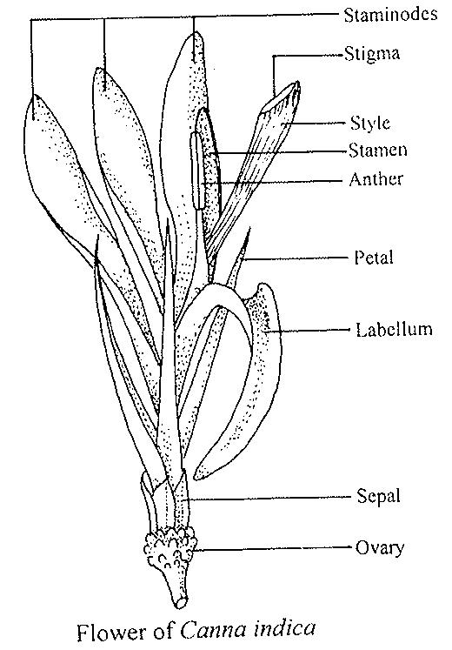
Estaminodios
Estigma
Estilo
Estambre
Antera
Pétalo
Labio
Sépalo
Ovario
Flor de Canna indica

8.2 Explicaciones relativas a caracteres individuales
Ad. 1: Planta: altura al comienzo de la floración

La altura de la planta incluye la inflorescencia (la espiga de la flor) y se determina al comienzo de la floración.

Ad. 7: Limbo: color principal

El color principal es el color que ocupa la mayor superficie.

Ad. 8: Limbo: color secundario (excluidas las venas)

El color secundario es el color que ocupa la segunda mayor superficie excluido el color de los nervios.

Ad. 9: Limbo: distribución del color secundario (excluidas las venas)

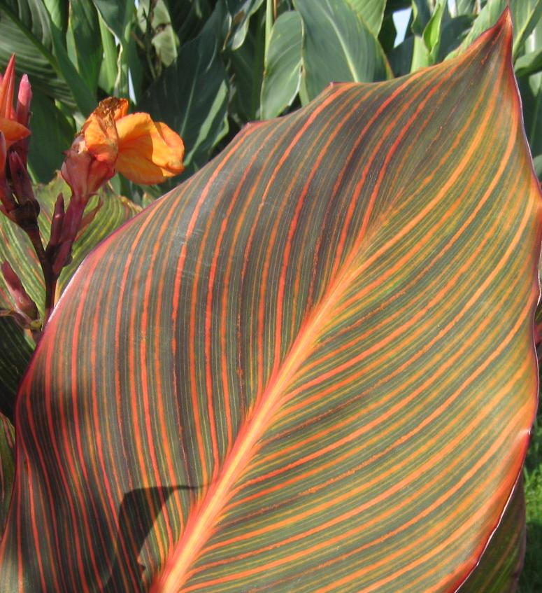 | 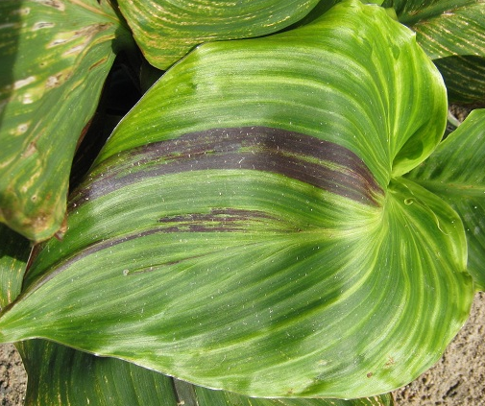 | 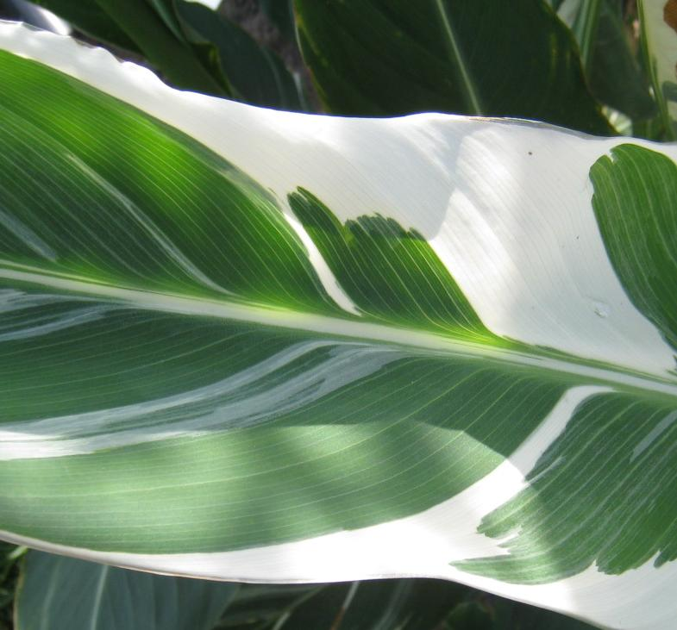
1 | 2 | 3
difuso | en sectores | jaspeado

Ad. 12: Inflorescencia : disposición de los estaminodios

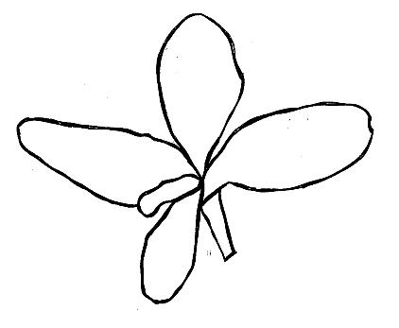 | 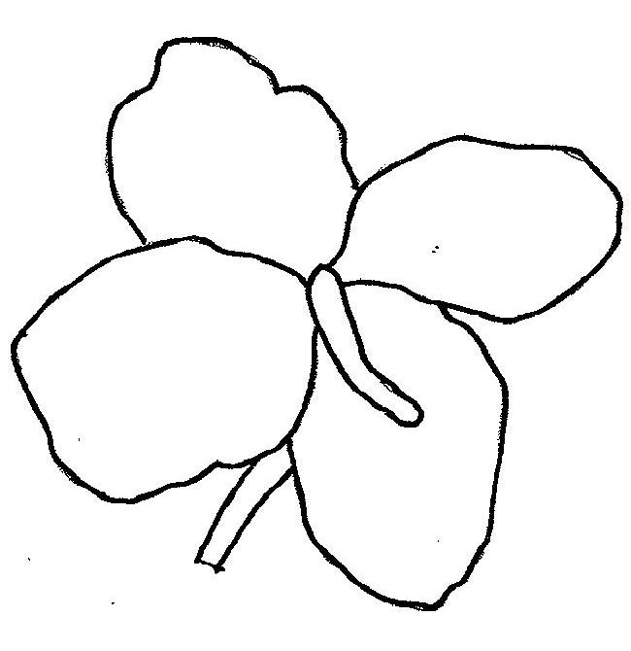 | 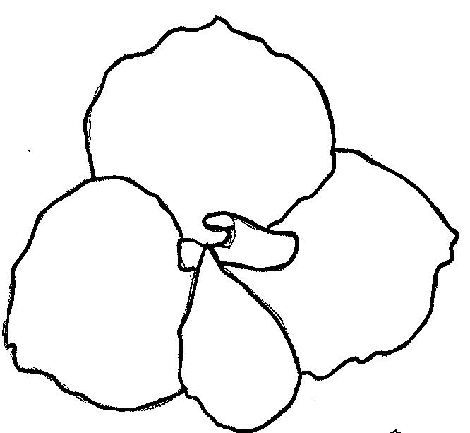
1 | 2 | 3
separados | moderadamente solapados | fuertemente solapados

Ad. 14: Estaminodio: curvatura

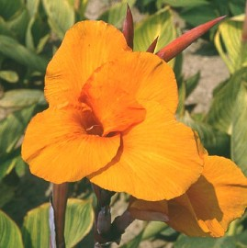 | 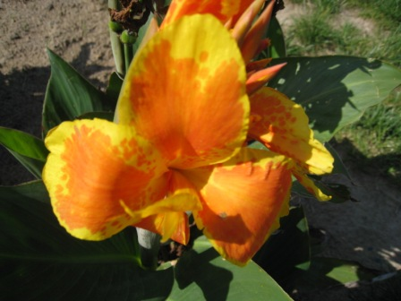 | 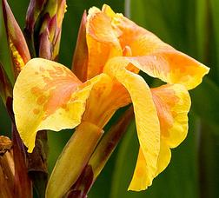
1 | 2 | 3
débil | media | fuerte

Ad. 16: Estaminodio: color de fondo

El color de fondo es el primer color que aparece cronológicamente durante el desarrollo de la parte de la planta. Con el tiempo, pueden aparecer otros colores en forma de lunares, manchas o pátinas. El color de fondo no siempre es el que ocupa la mayor superficie de la parte de la planta en cuestión. El color de fondo puede ser el color principal de la cara inferior de un órgano.

Ad. 17: Estaminodio: color de los tintes

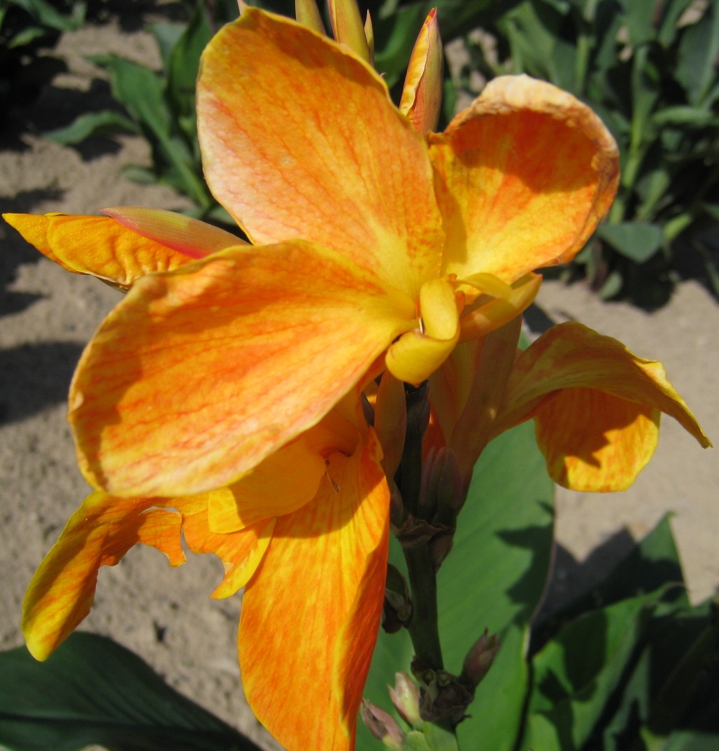
naranja amarillento

Ad. 18: Estaminodio: color de las llamaradas

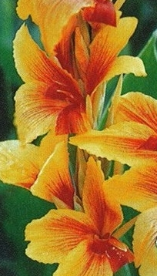
rojo

Ad. 19: Estaminodio: color de fondo de las manchas

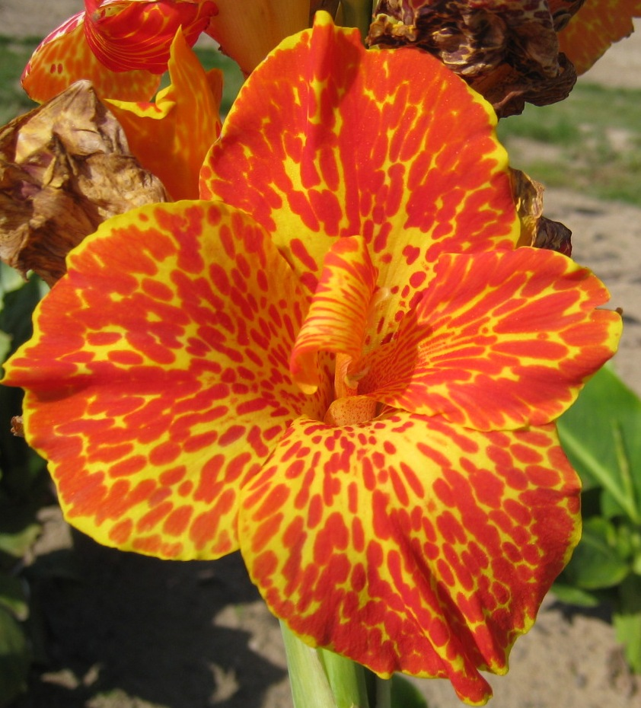
rojo

Ad. 20: Estaminodio: color de la zona del borde

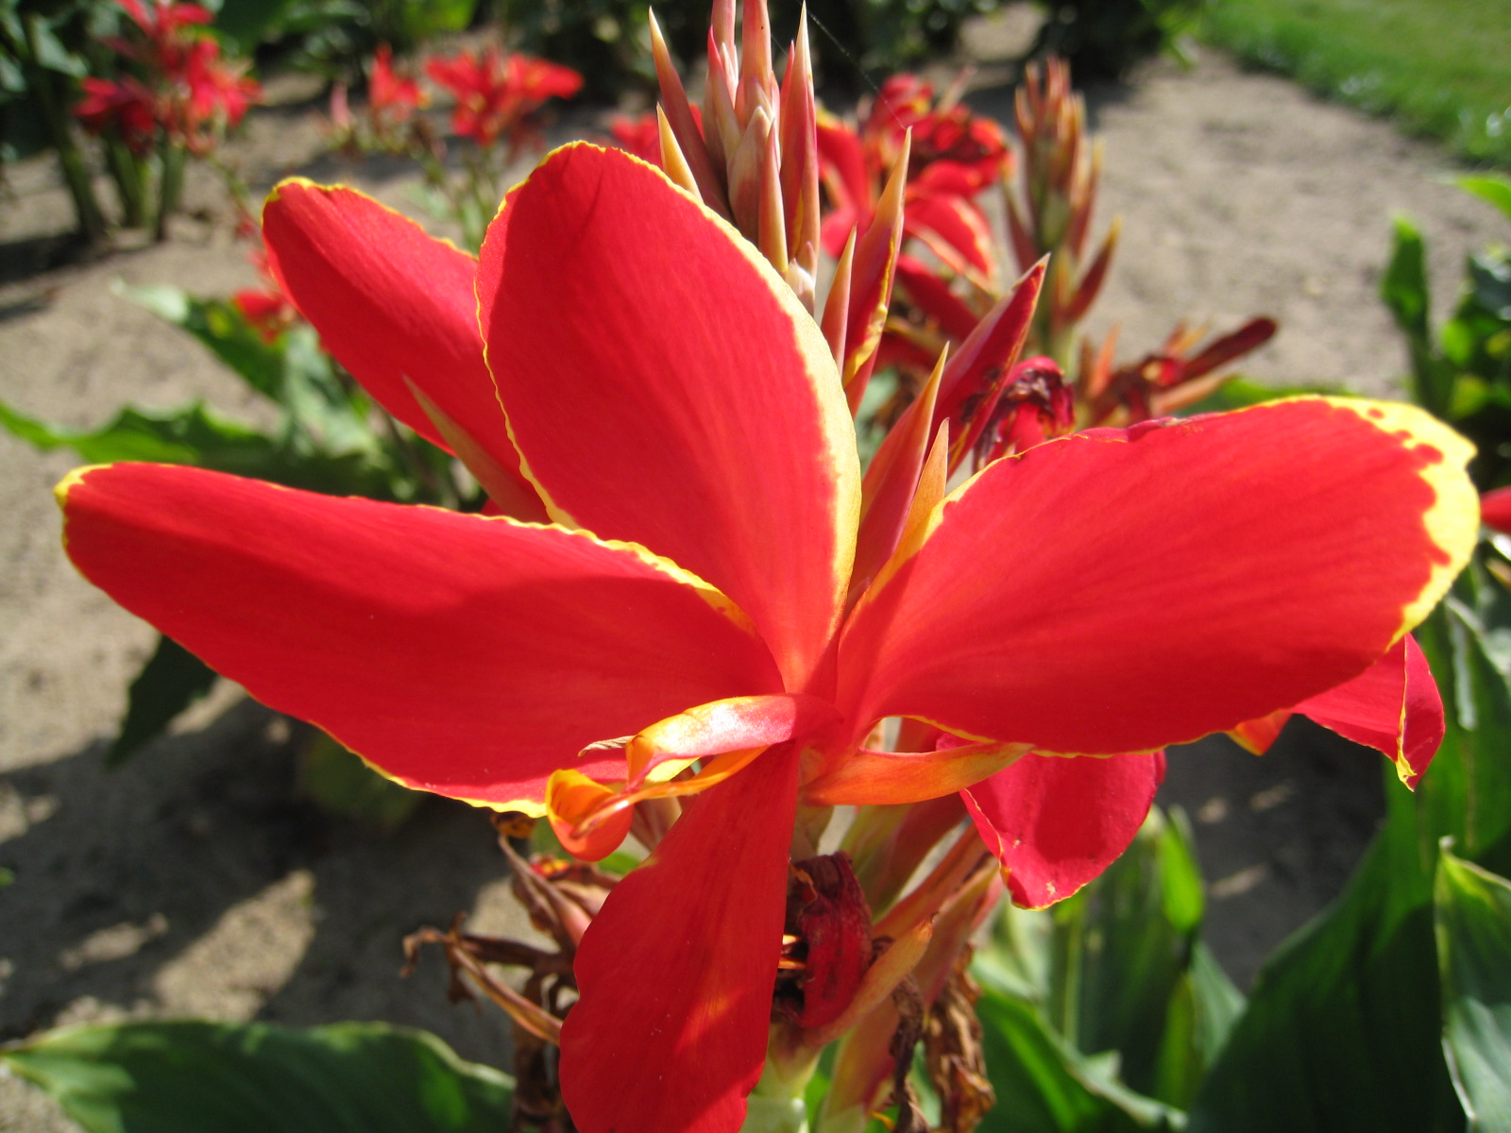
amarillo

Ad. 21: Época del inicio de la floración

La época del comienzo de la floración es cuando se abre plenamente la primera flor en el 50% de las plantas.

Bibliografía
Cooke, I., 2001: Gardeners Guide to Growing Cannas. Timber Press. 160 pp.

Cuestionario Técnico
CUESTIONARIO TÉCNICO |  |  |  | Página {x} de {y} |  | Número de referencia:
 |  |  |  |  |  | Fecha de la solicitud:
 |  |  |  |  |  | (no debe ser rellenado por el solicitante)
CUESTIONARIO TÉCNICO
rellénese junto con la solicitud de derechos de obtentor

1. Objeto del Cuestionario Técnico
1.1 Género
1.1.1 Nombre botánico |  |  | Canna L.
1.1.2 Nombre común |  |  | Platanillo
1.2 Especie
(sírvase rellenar)
2. Solicitante
Nombre
Dirección
Número de teléfono
Número de fax
Dirección de correo-e
Obtentor (si no es el solicitante)
3. Denominación propuesta y referencia del obtentor
Denominación propuesta
(si procede)

Referencia del obtentor
#4. Información sobre el método de obtención y la reproducción de la variedad

4.1 Método de obtención

Variedad resultante de:

4.1.1 Cruzamiento

a) cruzamiento controlado [ ]
(sírvase mencionar las variedades parentales)

(…………………..……………..…) x (……………..…………………..…)
línea parental femenina línea parental masculina

b) cruzamiento parcialmente desconocido [ ]
(sírvase mencionar la variedad o variedades parentales conocidas)

(…………………..……………..…) x (……………..…………………..…)
línea parental femenina línea parental masculina

c) cruzamiento desconocido [ ]

4.1.2 Mutación [ ]
(sírvase mencionar la variedad parental)

4.1.3 Descubrimiento y desarrollo [ ]
(sírvase mencionar dónde y cuándo ha sido descubierta y cómo ha sido desarrollada la variedad)

4.1.4 Otras [ ]
(sírvase dar detalles)

4.2 Método de reproducción de la variedad

4.2.1 Multiplicación vegetativa

a) Esquejes [ ]

b) Multiplicación in vitro [ ]

c) Otras (sírvase indicar el método) [ ]

4.2.2 Semilla [ ]

4.2.3 Otras [ ]
(sírvase dar detalles)

5. Caracteres de la variedad que se deben indicar (el número entre paréntesis indica el carácter correspondiente en las directrices de examen; especifíquese la nota apropiada).

 | Caracteres |  |  |  |  |  | Variedades ejemplo |  |  | Nota
5.1  (1) | Planta: altura total al comienzo de la floración
 | muy corta |  |  |  |  |  |  |  |  | 1[ ]
 | muy corta a corta |  |  |  |  |  |  |  |  | 2[ ]
 | corta |  |  |  |  |  | Tarfraout |  |  | 3[ ]
 | corta a media |  |  |  |  |  |  |  |  | 4[ ]
 | media |  |  |  |  |  | Oiseau de feu |  |  | 5[ ]
 | media a alta |  |  |  |  |  |  |  |  | 6[ ]
 | alta |  |  |  |  |  | Liberté |  |  | 7[ ]
 | alta a muy alta |  |  |  |  |  |  |  |  | 8[ ]
 | muy alta |  |  |  |  |  |  |  |  | 9[ ]
5.2 i  (7) | Limbo: color principal
 | Carta de colores RHS (indíquese el número de referencia)
5.2 ii  (7) | Limbo: color principal
 | blanco amarillento |  |  |  |  |  |  |  |  | 1[ ]
 | amarillo |  |  |  |  |  |  |  |  | 2[ ]
 | verde amarillento |  |  |  |  |  | Pretoria |  |  | 3[ ]
 | verde |  |  |  |  |  | Oiseau d’or |  |  | 4[ ]
 | anaranjado |  |  |  |  |  |  |  |  | 5[ ]
 | anaranjado marrón |  |  |  |  |  |  |  |  | 6[ ]
 | marrón |  |  |  |  |  |  |  |  | 7[ ]
 | púrpura |  |  |  |  |  | Liberté |  |  | 8[ ]
 | Caracteres |  |  |  |  |  | Variedades ejemplo |  |  | Nota
5.3  (8) | Limbo: color secundario (excluidas las venas)
 | ninguno |  |  |  |  |  | Oiseau d’or |  |  | 1[ ]
 | blanco |  |  |  |  |  | Stuttgart |  |  | 2[ ]
 | púrpura |  |  |  |  |  | Cleopatra |  |  | 3[ ]
5.4  (16) | Estaminodio: color de fondo
 | blanco amarillento |  |  |  |  |  | Niagara |  |  | 1[ ]
 | amarillo |  |  |  |  |  | Félix Ragot |  |  | 2[ ]
 | anaranjado |  |  |  |  |  | Liberté |  |  | 3[ ]
 | rosa |  |  |  |  |  | Carmen |  |  | 4[ ]
 | rojo |  |  |  |  |  | Roi Soleil |  |  | 5[ ]
6. Variedades similares y diferencias con respecto a esas variedades

Sírvase utilizar la tabla y el recuadro de comentarios siguientes para suministrar información acerca de la diferencia entre su variedad candidata y la variedad o variedades que, a su leal saber y entender, es o son más similares. Esta información puede ser útil para que las autoridades encargadas del examen realicen el examen de la distinción.

Denominación de la variedad o variedades similares a su variedad candidata |  | Caracteres respecto de los que su variedad candidata difiere de las variedades similares |  |  | Describa la expresión de los caracteres de las variedades similares |  |  | Describa la expresión de los caracteres de su variedad candidata
Ejemplo |  | Estaminodio: color principal |  |  | blanco amarillento |  |  | amarillo
Comentarios:

#7. Información complementaria que pueda facilitar el examen de la variedad

7.1 Además de la información suministrada en los Capítulos 5 y 6, ¿existen caracteres adicionales que puedan contribuir a distinguir la variedad?

Sí [ ] No [ ]

(En caso afirmativo, sírvase especificar)

7.2 ¿Existen condiciones especiales de cultivo de la variedad o de realización del examen?

Sí [ ] No [ ]

(En caso afirmativo, sírvase especificar)

7.3 Otra información

7.3.1 Uso principal

a) planta de jardín [ ]
b) planta de maceta [ ]
c) flor cortada [ ]
d) otro [ ]
(sírvase dar detalles)

7.3.2 Una imagen en colores representativa de la variedad deberá
adjuntarse al Cuestionario Técnico.

8. Autorización para la diseminación

a) ¿Se exige una autorización previa para poder diseminar la variedad en virtud de la legislación relativa a la protección del medio ambiente y la salud humana y animal?

Sí [ ] No [ ]

b) ¿Se ha obtenido dicha autorización?

Sí [ ] No [ ]

Si la segunda respuesta es afirmativa, sírvase presentar una copia de la autorización.

9. Información sobre el material vegetal que deberá ser examinado o presentado para ser examinado.

9.1 La expresión de un carácter o de varios caracteres de una variedad puede verse afectada por factores tales como las plagas y enfermedades, los tratamientos químicos (por ejemplo, retardadores del crecimiento, pesticidas), efectos del cultivo de tejidos, distintos portainjertos y patrones tomados en distintos estados de desarrollo de un árbol, etcétera.

9.2 El material vegetal deberá estar exento de todo tratamiento que afecte la expresión de los caracteres de la variedad, salvo autorización en contrario o solicitud expresa de las autoridades competentes. Si el material vegetal ha sido tratado, se deberá indicar en detalle el tratamiento aplicado. Por consiguiente, sírvase indicar a continuación si, a su leal saber y entender, el material vegetal que será examinado ha estado expuesto a:

a) Microorganismos (por ejemplo, virus, bacterias, fitoplasma) Sí [ ] No [ ]

b) Tratamiento químico (por ejemplo, retardadores del
crecimiento, pesticidas) Sí [ ] No [ ]

c) Cultivo de tejido Sí [ ] No [ ]

d) Otros factores Sí [ ] No [ ]

Si ha contestado afirmativamente a alguna de las preguntas sírvase suministrar detalles.

……………………………………………………………

10. Por la presente declaro que, a mi leal saber y entender, la información proporcionada en este formulario es correcta:

Nombre del solicitante

Firma Fecha

[Fin del documento]

Estos nombres eran correctos en el momento de la adopción de estas directrices de examen pero podrían ser objeto de revisión o actualización. [Se aconseja a los lectores consultar el Código UPOV en el sitio Web de la UPOV (www.upov.int), donde encontrarán la información más reciente.]
# Las autoridades podrán disponer que parte de esta información se suministre en una sección confidencial del Cuestionario Técnico
# Las autoridades podrán disponer que parte de esta información se suministre en una sección confidencial del Cuestionario Técnico

